В рамках проекта по мини-музею «Наша Армия родная» с детьми старшей речевой группы была проведена беседа о почетной обязанности защищать Родину, о военных профессиях (летчики, танкисты, пограничники, ракетчики).
Дети отгадывали загадки о военных профессиях.

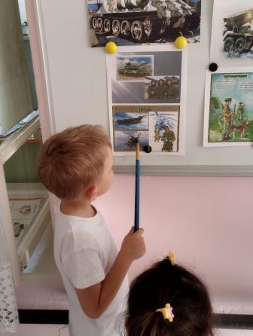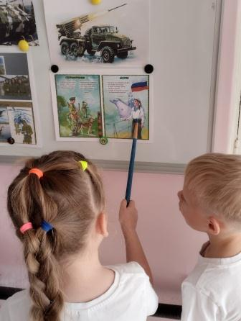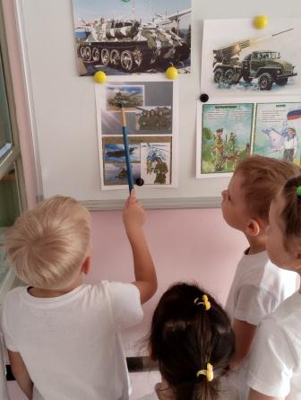

Была проведена игра – забава «Попади в цель».

